1. 5 февраля 2016 года в рамках круглого стола с предпринимателями Рузского района обсудили тему государственного и муниципального контроля и его влияние на предпринимательский климат. Предпринимателей проинформировали об изменениях в законодательстве, их правах и обязанностях.
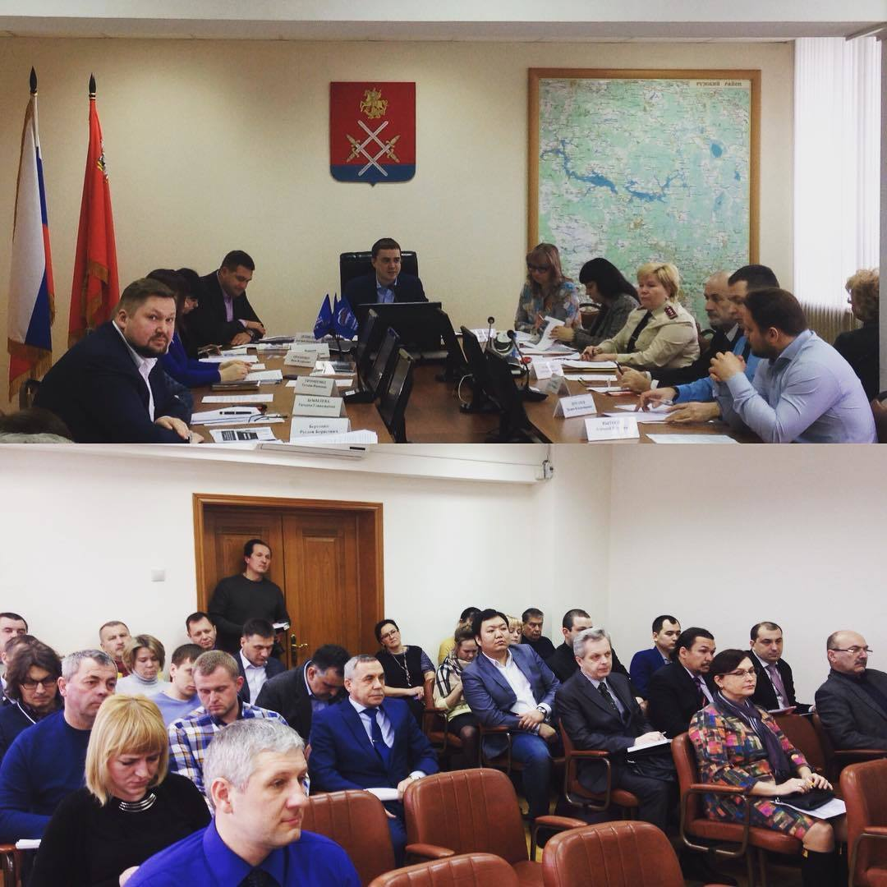
2. В этом году открываем два офиса врачей общей практики в дер.Горбово и дер.Орешки, где жители будут получать качественную и своевременную медицинскую помощь, соответствующую современным стандартам. Сейчас идёт активное строительство. Кандидатуры врачей утверждены. Офис врача общей практики предусматривает проживание медика по месту работы.
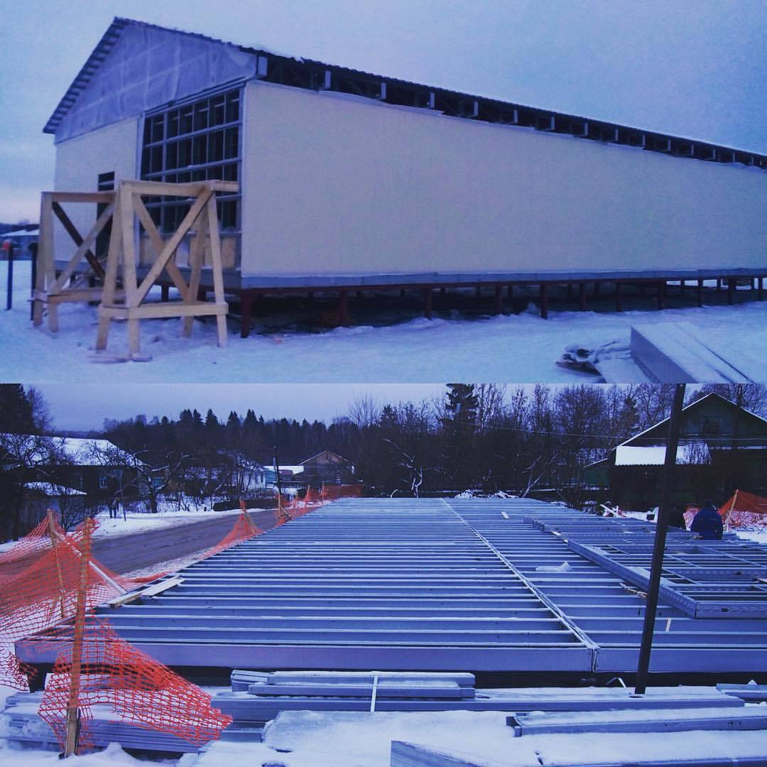
3. 9 февраля 2016 года в Правительстве Московской области Рузский район назван в числе районов с самой большой протяжённостью областных и местных дорог. К сожалению из 804 км. муниципальных дорог 413 км. по итогам 2015 г. не соответствуют нормативным требованиям. За счёт ремонта этот показатель мы постепенно снижаем: 2014 г. - 430 км., 2015 г. - 413 км., план 2016 г. - 391 км.
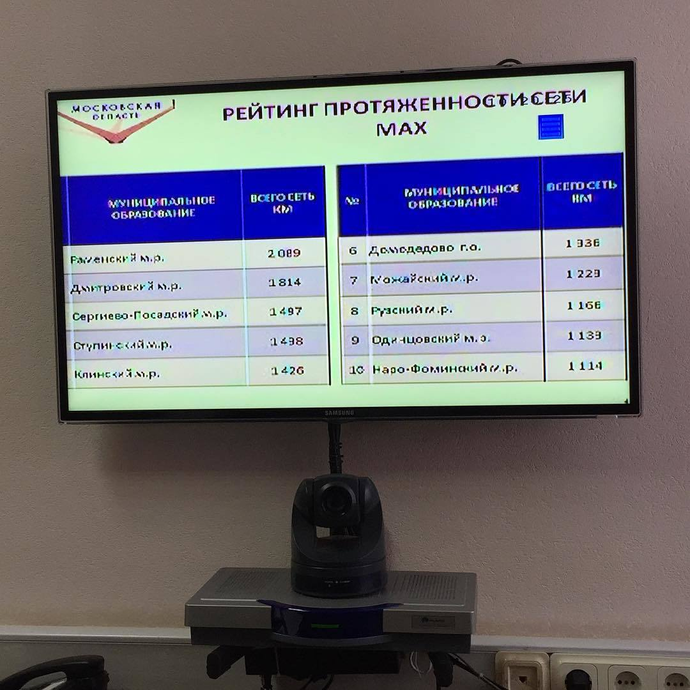
4. 11 февраля выступил перед жителями с отчётом о деятельности районной администрации в 2015 году. Рассказал об основных достижениях прошлого года и стратегических задачах на 2016 год. Надеюсь на дальнейшую поддержку ружан. Наш приоритет - сделать комфортной жизни каждого человека.
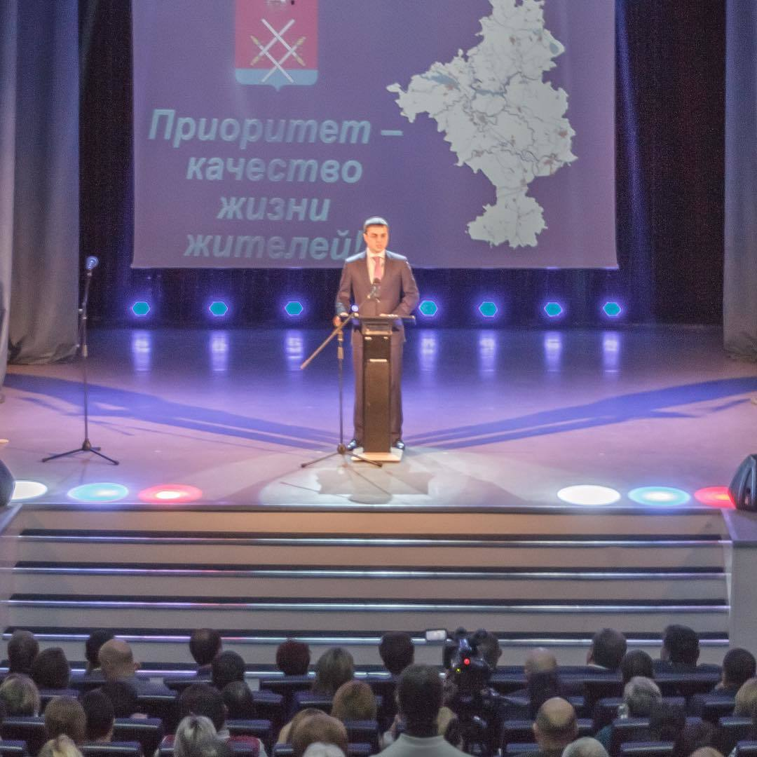
5. 24 февраля выступил с отчётом о деятельности Главы администрации Рузского района в 2015 году перед Советом депутатов. Отчёт принят единогласно, деятельность главы администрации признана удовлетворительной.
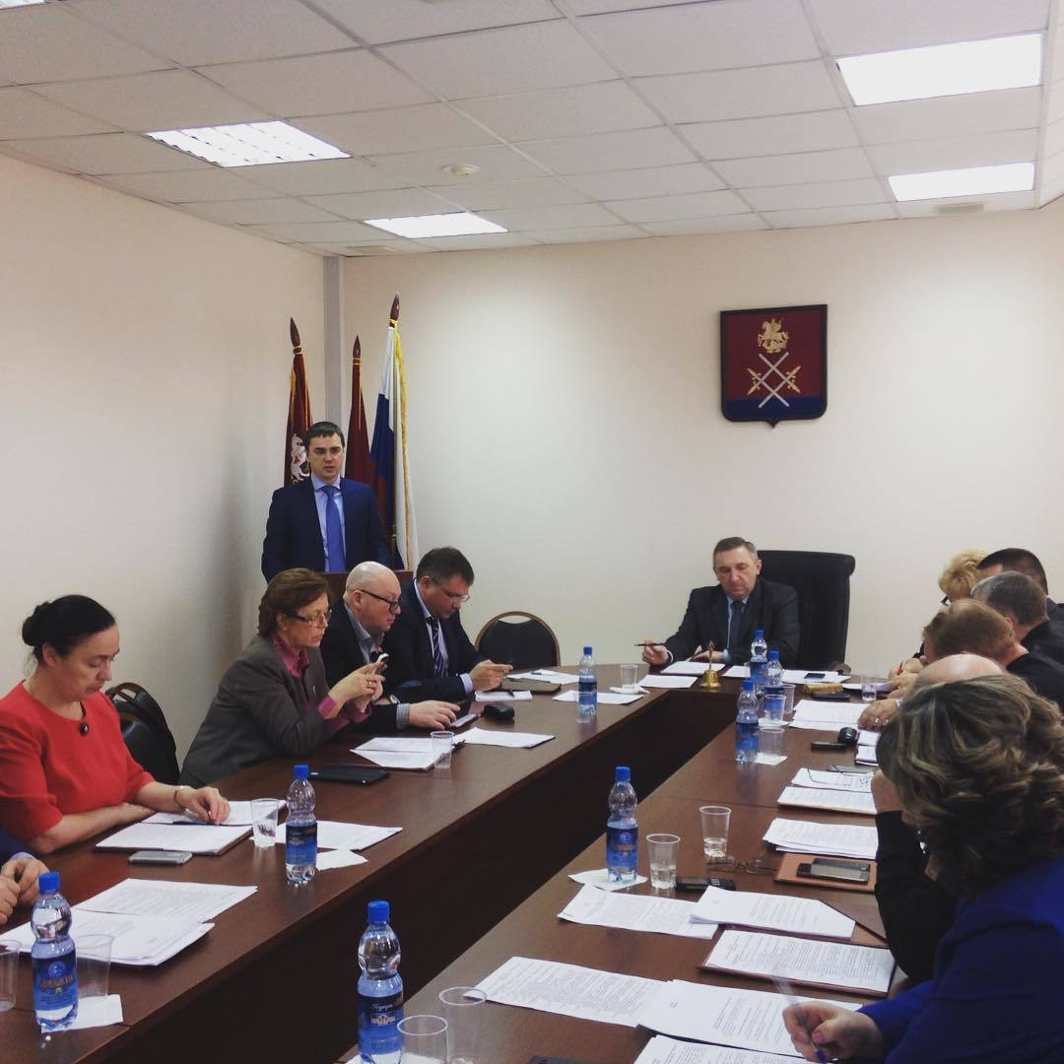
6. 25 февраля провёл большую пресс-конференцию в РИАМО, на которой рассказал о перспективах реализации крупных инвестиционных проектов в Рузском районе: строительство нового города на 100 тыс. жителей компанией НордСтар (Блажко М.Е.), модернизация системы ЖКХ района компанией НайтБридж (Захарян Г.Л.), проект Карта Ружанина банка Финсервис (Дьячков Ю.В.).
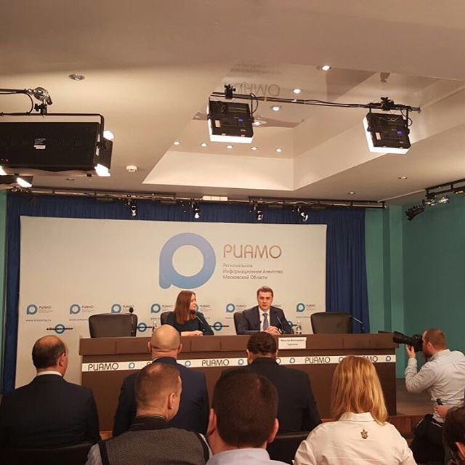
7. Новый Город будет строиться в сельском поселении Волковское. Общий объём инвестиций: 300 млрд.рублей. По проекту Новый Город состоит из 4-х кластеров: промышленный, медицинский, туристический и эко агропарк. Наряду с жилищным строительством будет обеспечена необходимая социальная инфраструктура: детские сады, школы, парки, поликлиники; будут проведены современные инженерные коммуникации; будет создано 53000 рабочих мест на производственных и с/х предприятиях – все, что нужно современному человеку, чтобы работать там, где он живёт, а не ездить в столицу каждый день. Первые городские жители должны появится к 2020 году. По моему предложению, тот, кто придумает оригинальное название Новому Городу, получит в нем квартиру.
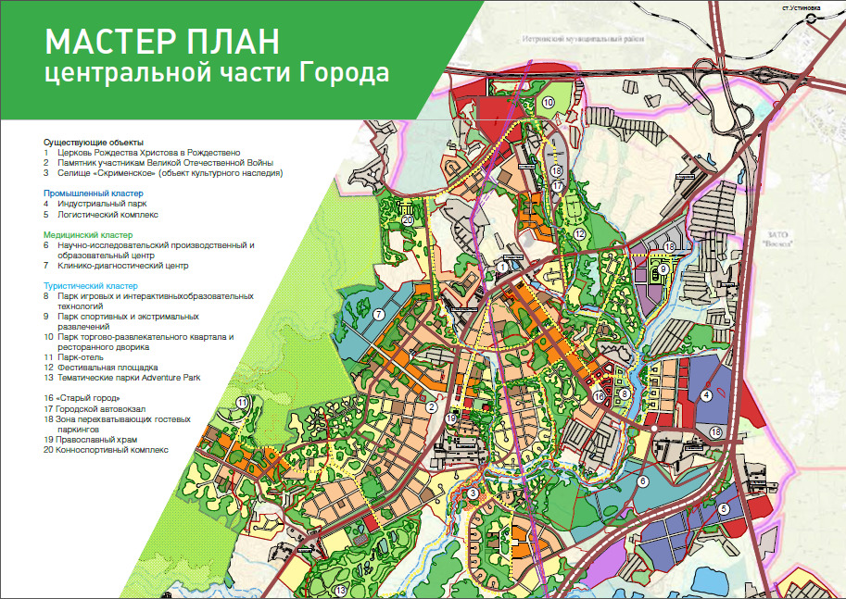
8. 25 февраля состоялись публичные слушания по утверждению генерального плана сельского поселения Волковское. Обсудили с жителями проект строительства Нового Города. Слушания единогласно признаны состоявшимися.
После публичных слушаний по генплану поселения провёл очередную встречу с жителями в рамках формата - Открытое письмо. Встретился с жителями с. Покровское сельского поселения Волковское. Это самый крупный населённый пункт, где проживает 2000 человек. Вопросы самые разные: от работы управляющей компании до чистки деревенского пруда. Все вопросы, требующие действий со стороны властей взяты на контроль.
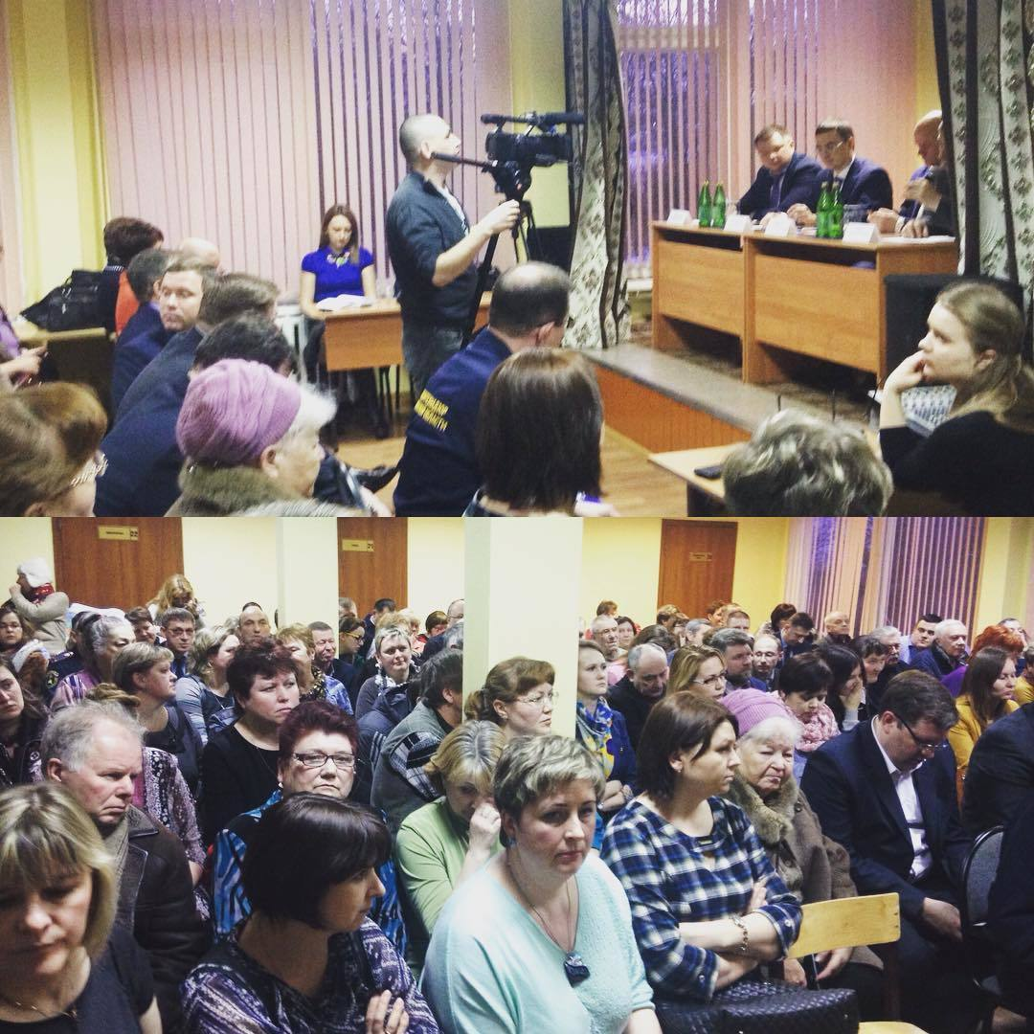
9. 25 февраля подписали соглашение о намерениях с "Банком Финсервис" (Ю.В. Дьячков) и ООО "Инком Системы" (Г.Л. Захарян) о создании Фонда социального развития Рузского района. Фонд призван помогать людям, оказавшимся в трудной жизненной ситуации. При администрации района будет создана специальная комиссия, которая будет рассматривать заявки, поданные на оказание финансовой помощи: например, покупка лекарств, инвалидной коляски и прочее. Фонд будет выделять на это средства.
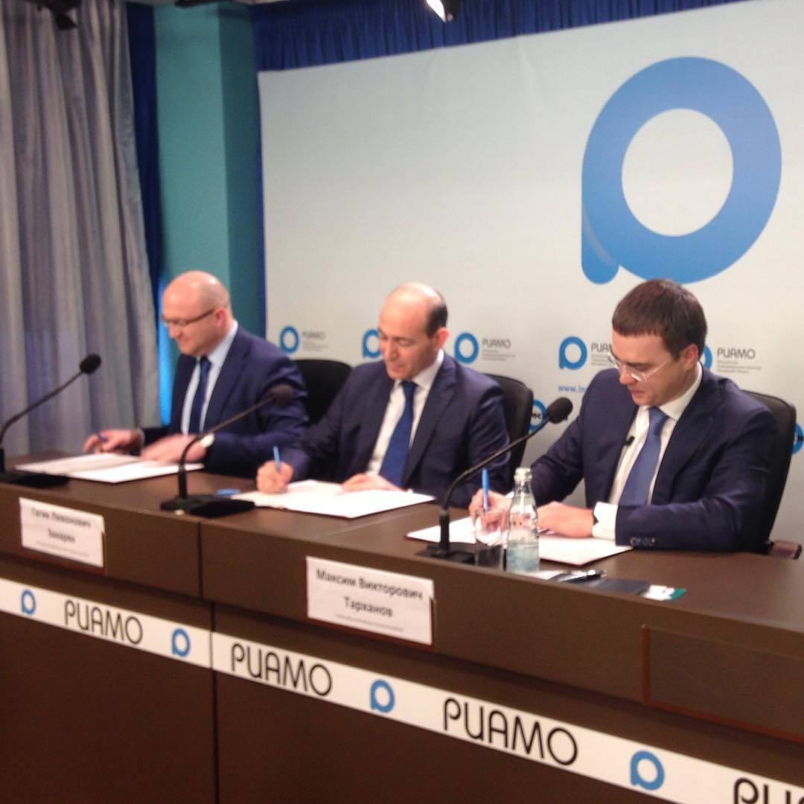
10. 26 февраля три жителя Рузского района в режиме видеоконференцсвязи обратились к Президенту РФ В.В. Путину с проблемными вопросами: строительство новой котельной на Бетонном в Тучково, капитальный ремонт школы 2 в Тучково, ремонт дороги Палашкино-Лидино-Сумароково. Приём вел помощник полпреда в ЦФО Меркулов А.В. Все вопросы взяты на контроль. Срок решения по дороге сентябрь 2016 г, по школе и котельной 2016-2017 гг.
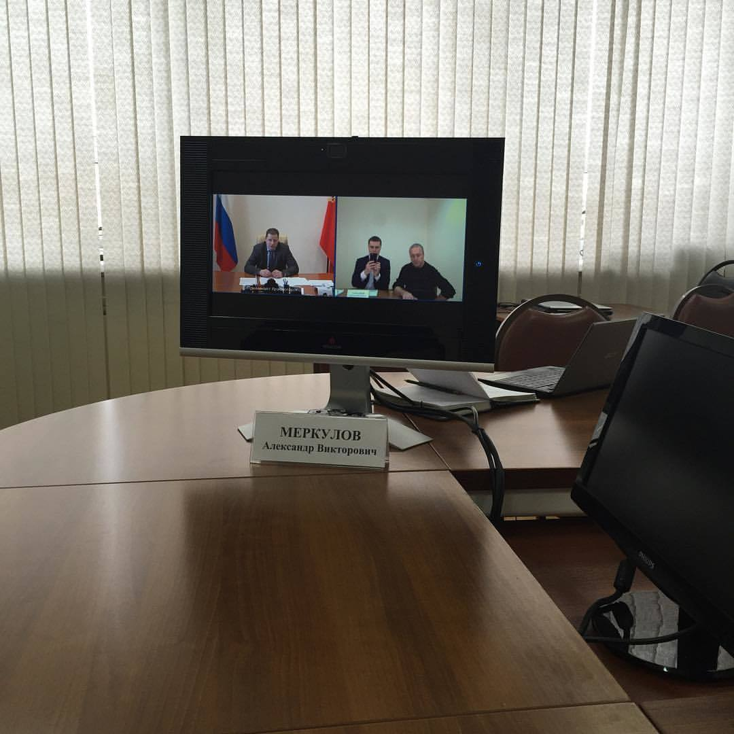
11. Продолжаем поддерживать наших фермеров. Магазин фермерских продуктов из Рузы в скором времени открывается напротив Правительства МО в Красногорске.
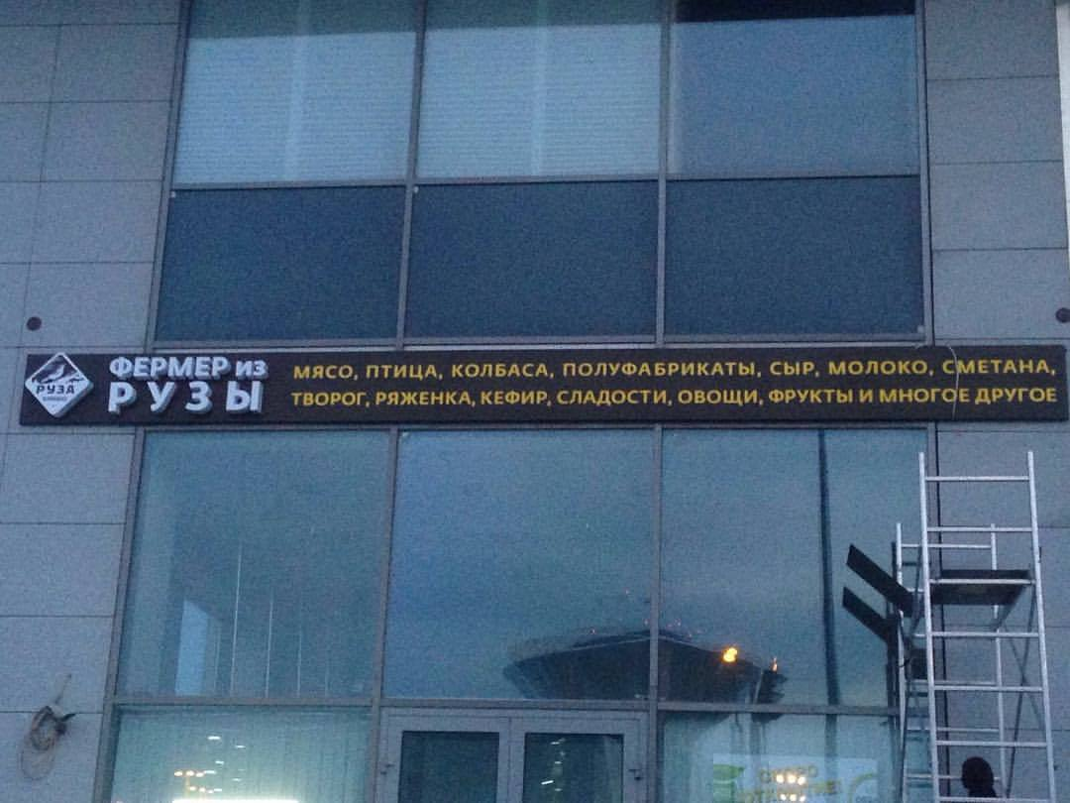
12. В этом месяце под руководством Владимира Владимировича Дупака прошло два занятия «Школы грамотного потребителя услуг ЖК» . На первом занятии были рассмотрены вопросы касающиеся качества и тарифа подаваемой воды. На втором занятии обсудили формирование фонда капитального ремонта, кто принимает решение о включении дома в программу капитального ремонта, каков порядок получения денег на капитальный ремонт со спецсчета и тд.
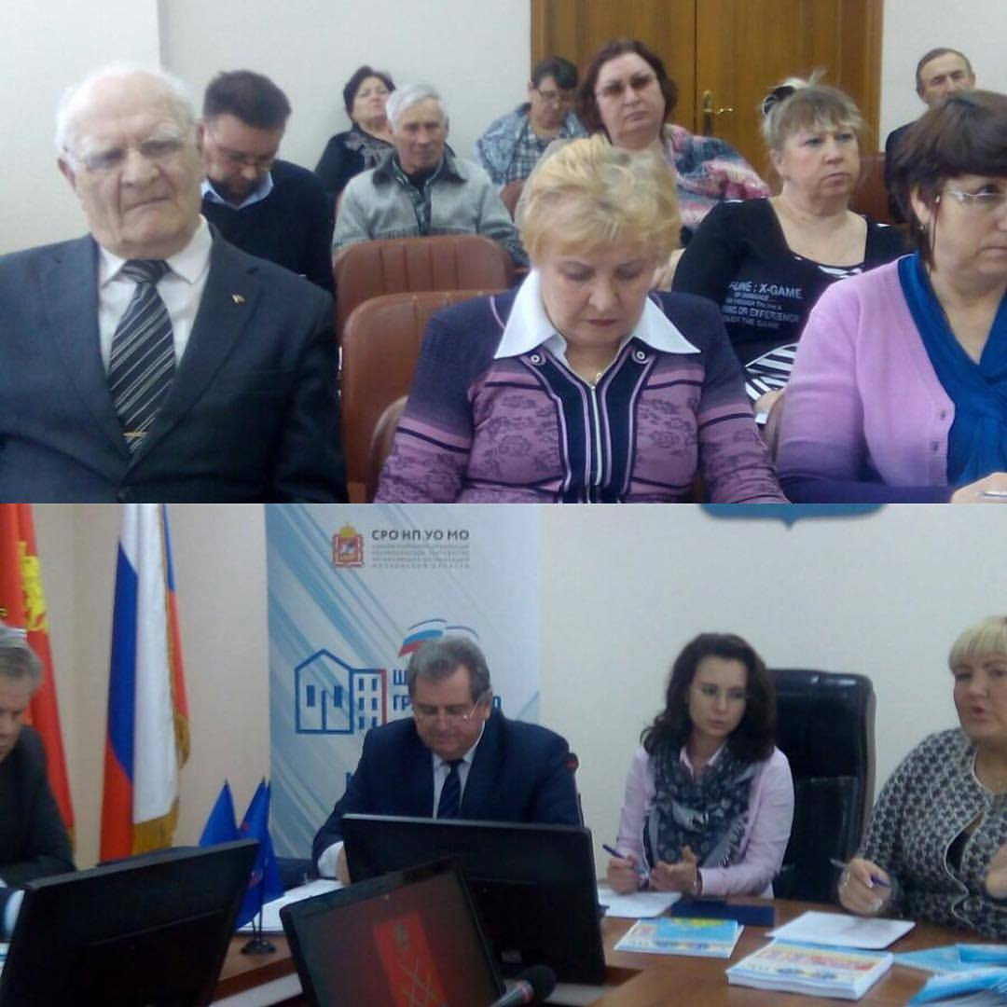
13. 232 ружанина приняли участие во Всероссийской массовой лыжной гонке "Лыжня России-2016", проходившей 14 февраля в Химках. Илья Машков, проживающий в Волковском сельском поселении Рузского района, занял почётное 7-ое место. Поздравляем Илью с успешной гонкой и желаем успехов в дальнейшем! Кстати, наш Илья выиграл "Лыжню России-2008" в Яхроме и получил приз автомобиль Лада Приора.
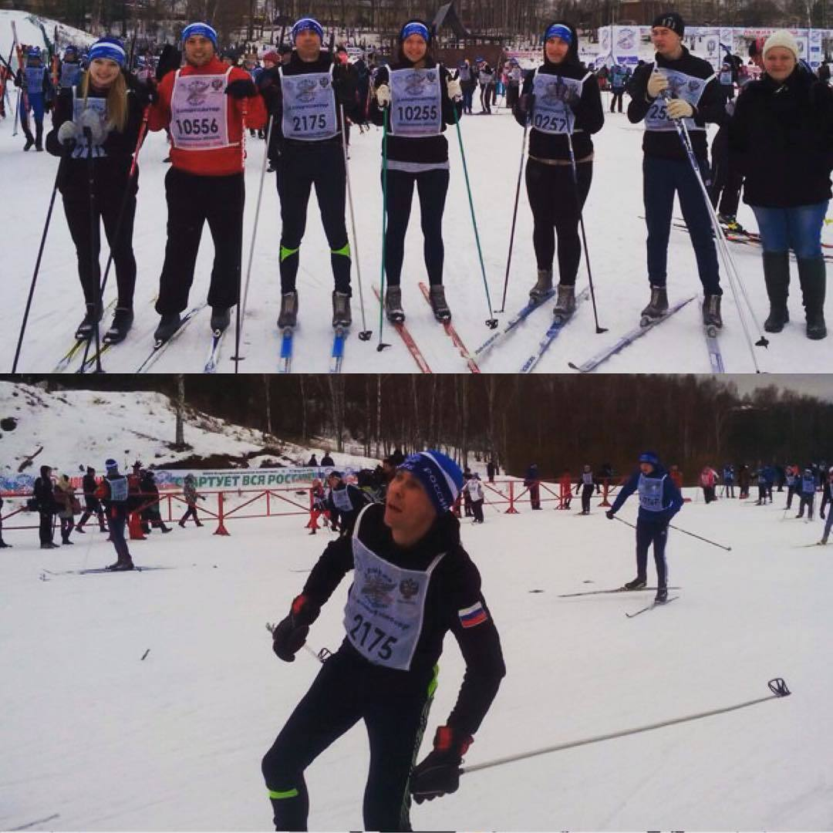
14. 32 золотые медали, 34 серебряные и 7 бронзовых завоевали ружане по итогам Всероссийских детско-юношеских соревнований по плаванию общества "Динамо", проходивших в Рузе 12-14 февраля. Все ребята - молодцы!!! Так держать!
